МИНОБРНАУКИ РОССИИ
Федеральное государственное бюджетное образовательное учреждение высшего образования
«МИРЭА - Российский технологический университет»
Институт информационных технологий
Кафедра практической и прикладной информатики

КУРСОВАЯ РАБОТА
по дисциплине «Реинжиниринг бизнес-процессов»
на тему: «Реинжиниринг бизнес-процесса “Сопровождение заказов на поставку компьютерных систем” в ООО “Юкомс”»

Выполнил: студент группы ИНБО-12-23 Албахтин И.В.
Проверила: Лентяева Татьяна Владимировна

Москва 2026

СОДЕРЖАНИЕ
СОДЕРЖАНИЕ 2
ВВЕДЕНИЕ 3
1 ИССЛЕДОВАНИЕ ПРЕДМЕТНОЙ ОБЛАСТИ БИЗНЕС-ПРОЦЕССА 4
1.1 Краткая характеристика деятельности ООО «Юкомс» 4
1.2 Общее описание бизнес-процесса 6
2 МОДЕЛИРОВАНИЕ БИЗНЕС-ПРОЦЕССА 7
2.1 Структура бизнес-процесса 7
2.2 Модель бизнес-процесса as-is 8
3 АНАЛИЗ БИЗНЕС-ПРОЦЕССА 11
3.1 Анализ проблем бизнес-процесса as-is 11
3.2 Оценка стоимости выполнения бизнес-процесса as-is 12
4 РЕИНЖИНИРИНГ БИЗНЕС-ПРОЦЕССА 12
4.1 Модель бизнес-процесса to-be 12
4.2 Оценка изменения характеристик бизнес-процесса 14
4.3 Реализация бизнес-процесса в ПО BPMSoft 14
ЗАКЛЮЧЕНИЕ 17
СПИСОК ИСПОЛЬЗОВАННЫХ ИСТОЧНИКОВ И ЛИТЕРАТУРЫ 18
ПРИЛОЖЕНИЕ А 18

ВВЕДЕНИЕ
Актуальность темы обусловлена необходимостью повышения управляемости процессов выполнения заказов в организациях, занимающихся сборкой и поставкой компьютерных систем. Для таких предприятий критичны точность передачи данных о конфигурации, контроль совместимости комплектующих, фиксация результатов тестирования и своевременная передача статусов в маркетплейс.
Объектом исследования является общество с ограниченной ответственностью «Юкомс» (ООО «Юкомс»), осуществляющее сборку, продажу, ремонт и сервисное обслуживание компьютерной техники.
Предметом исследования выступает бизнес-процесс «Сопровождение заказов на поставку компьютерных систем», включающий прием заказа из маркетплейса, проверку конфигурации и наличия комплектующих, сборку, тестирование, документирование результата и передачу заказа в логистику.
Цель курсовой работы - сформировать предложения по реинжинирингу бизнес-процесса сопровождения заказов на поставку компьютерных систем в ООО «Юкомс».
Для достижения цели поставлены следующие задачи:
- дать характеристику организации и предметной области исследуемого процесса;
- описать структуру и текущую модель бизнес-процесса as-is;
- выявить проблемы текущего процесса и оценить затраты на его выполнение;
- предложить модель бизнес-процесса to-be и оценить ожидаемый эффект;
- описать реализацию нового варианта процесса в ПО BPMSoft.

1 ИССЛЕДОВАНИЕ ПРЕДМЕТНОЙ ОБЛАСТИ БИЗНЕС-ПРОЦЕССА

1.1 Краткая характеристика деятельности ООО «Юкомс»
ООО «Юкомс» является российской коммерческой организацией, работающей в сфере компьютерной техники и ИТ-услуг. Основной вид деятельности организации по ОКВЭД - 26.20.1 «Производство компьютеров». Дополнительно деятельность компании связана с розничной торговлей компьютерами и программным обеспечением, ремонтом компьютерного оборудования и использованием информационных технологий.
Ключевое направление работы организации - сборка готовых компьютерных систем, включая игровые, рабочие и специализированные конфигурации. Компания также выполняет модернизацию существующих систем, сервисное обслуживание, ремонт техники и продажу комплектующих через интернет-каналы и маркетплейсы.
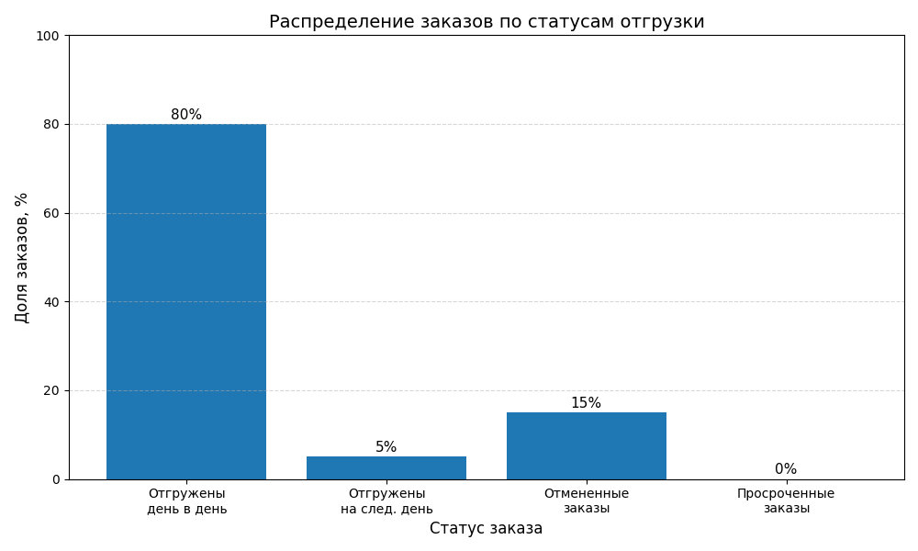
Рисунок 1 - Распределение заказов по статусам отгрузки ООО «Юкомс»
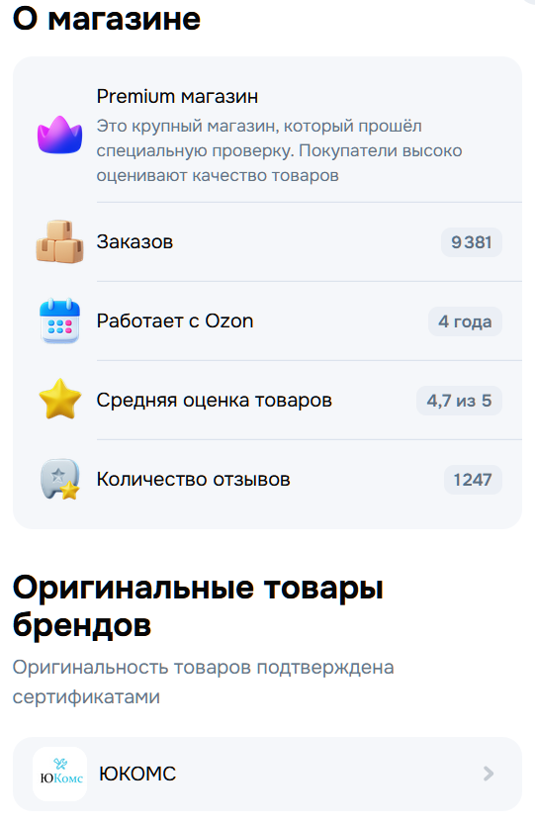
Рисунок 2 - Статус компании ООО «Юкомс» на маркетплейсе Ozon
Организационная структура компании имеет линейно-функциональный характер. Руководство принимает стратегические решения и контролирует деятельность подразделений. Отдел электронной коммерции отвечает за карточки товаров, продажи и взаимодействие с маркетплейсами. Производственный участок выполняет сборку и тестирование компьютерных систем. Логистическая функция обеспечивает передачу готовой продукции на склад маркетплейса, а ИТ-подразделение поддерживает информационные системы и хранилища данных.
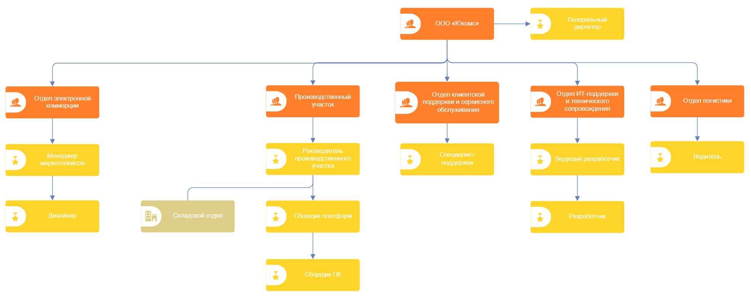
Рисунок 3 - Организационная структура ООО «Юкомс»

1.2 Общее описание бизнес-процесса
Бизнес-процесс «Сопровождение заказов на поставку компьютерных систем» относится к основным операционным процессам, поскольку напрямую обеспечивает выполнение клиентского заказа и передачу готовой продукции покупателю через маркетплейс. Процесс начинается с поступления заказа и данных о выбранной конфигурации из Ozon, а завершается передачей информации о выполненном заказе и его отгрузке.
В процессе используются информационные потоки: данные заказа, параметры конфигурации из карточки товара, сведения о наличии комплектующих, задание на сборку, результаты тестирования, видеофиксация готовой системы, сопроводительные документы и статусная информация для маркетплейса.
Таблица 1 - SWOT-анализ ООО «Юкомс»
Сильные стороны | Слабые стороны | Возможности | Угрозы
Опыт сборки ПК; техническая компетентность персонала; продажи через маркетплейсы. | Частичная ручная фиксация результатов; зависимость от корректности карточек; разрозненность данных. | Внедрение конфигуратора; автоматизация статусов; развитие рынка готовых ПК. | Колебания цен на комплектующие; ошибки поставщиков; рост конкуренции.
Гибкость конфигураций и быстрая адаптация предложений под спрос. | Недостаточная формализация контроля комплектующих и тестирования. | Использование BPMSoft для единого учета заявок и контроля исполнения. | Негативные отзывы при задержках или несоответствии конфигурации.

2 МОДЕЛИРОВАНИЕ БИЗНЕС-ПРОЦЕССА

2.1 Структура бизнес-процесса
Текущий бизнес-процесс декомпозирован на четыре основных подпроцесса; их ресурсное обеспечение и участники представлены в таблицах 2 и 3.
- Прием заказа: получение заказа из маркетплейса, проверка корректности данных и регистрация заказа.
- Проверка и подготовка выполнения заказа: проверка наличия комплектующих, определение возможности выполнения и формирование задания на сборку.
- Комплектация заказа: сборка компьютерной системы, установка операционной системы и программного обеспечения, тестирование и фиксация результатов.
- Подготовка заказа к отгрузке: упаковка изделия, формирование сопроводительных документов и передача заказа в доставку.
Таблица 2 - Ресурсное обеспечение бизнес-процесса
Наименование подпроцесса | Преобразуемый ресурс (вход) | Преобразованный ресурс (выход) | Исполнители подпроцесса
1. Приём заказа | Заказ, данные о конфигурации из карточки товара | Зарегистрированный заказ | Руководитель производственного участка
2. Проверка и подготовка выполнения заказа | Зарегистрированный заказ, данные о конфигурации из карточки товара, данные о наличии комплектующих | Подтверждение возможности выполнения заказа, задание на сборку, заявка на закупку (опционально) | Руководитель производственного участка
3. Комплектация заказа | Задание на сборку, данные о конфигурации, инструкции и параметры сборки | Результаты тестирования, видео-отчёт о сборке | Платформеры, сборщики, ПО для тестирования (AIDA64 и др.)
4. Подготовка заказа к отгрузке | Данные о готовом заказе, результаты тестирования, данные о доставке | Данные о готовом заказе, результаты тестирования | Руководитель производственного участка, водитель, маркетплейс (Ozon)
Таблица 3 - Участники бизнес-процесса
Наименование подпроцесса | Клиент | Ozon | Руководитель производственного участка | Платформер | Сборщик | Водитель
1. Приём заказа | П | П | И
2. Проверка и подготовка выполнения заказа |  |  | П И
3. Комплектация заказа |  |  | И | И | И
4. Подготовка заказа к отгрузке | К | К | И |  | И | И

2.2 Модель бизнес-процесса as-is
Модель as-is описывает текущий порядок сопровождения заказа без единого автоматизированного контура контроля. Информация поступает из маркетплейса, далее вручную проверяется ответственными сотрудниками и передается производственному персоналу. Результаты тестирования и подтверждения готовности фиксируются частично вручную, что усложняет прослеживаемость выполнения заказа.
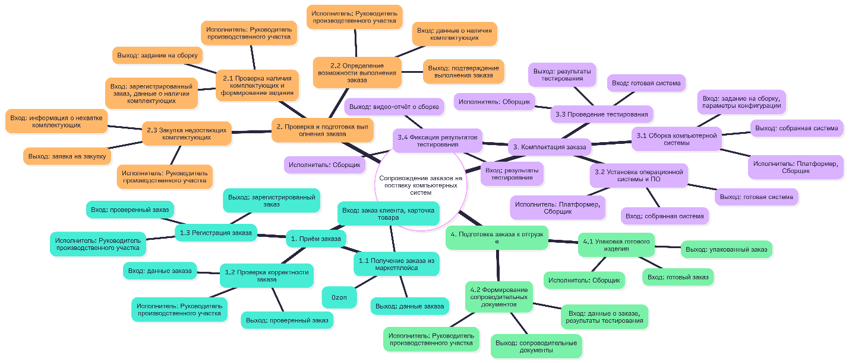
Рисунок 4 - Карта бизнес-процесса «Сопровождение заказов на поставку компьютерных систем»
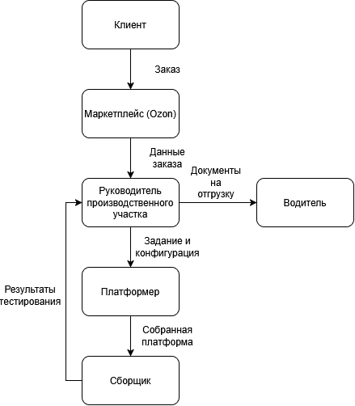
Рисунок 5 - Схема взаимодействия участников бизнес-процесса
Границы процесса: инициирующим событием является поступление заказа через маркетплейс Ozon в информационную систему компании с данными о товаре, выбранной конфигурации и параметрах заказа. Завершающим событием является передача в информационную систему маркетплейса данных о выполнении заказа и его передаче в логистику для отправки покупателю.
Для выполнения требования методических рекомендаций модель as-is дополнительно представлена в трех нотациях: IDEF0, BPMN и eEPC. Эти модели описывают один и тот же процесс ООО «Юкомс» и соответствуют структуре, приведенной в таблицах 2-3 и на рисунках 4-5.
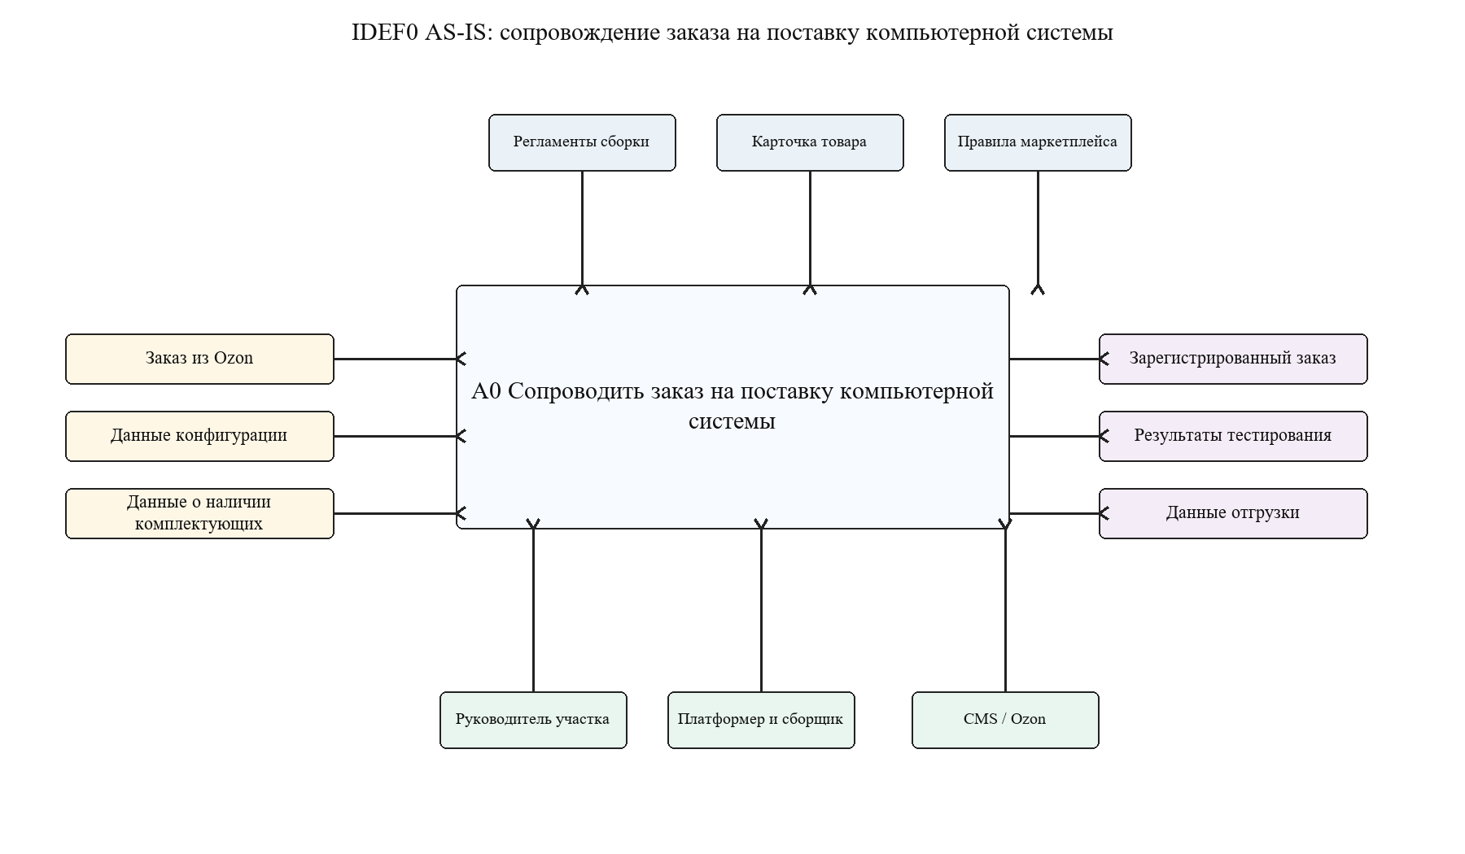
Рисунок 11 - Модель as-is бизнес-процесса в нотации IDEF0
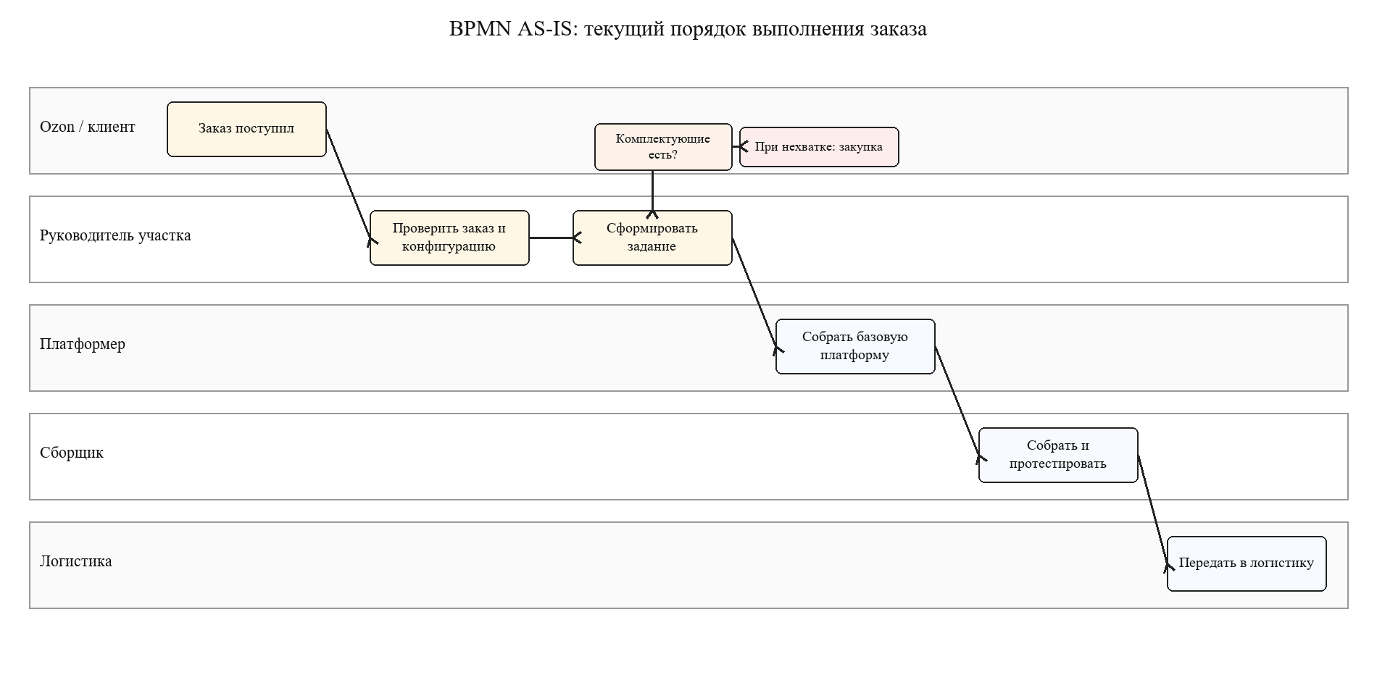
Рисунок 12 - Модель as-is бизнес-процесса в нотации BPMN
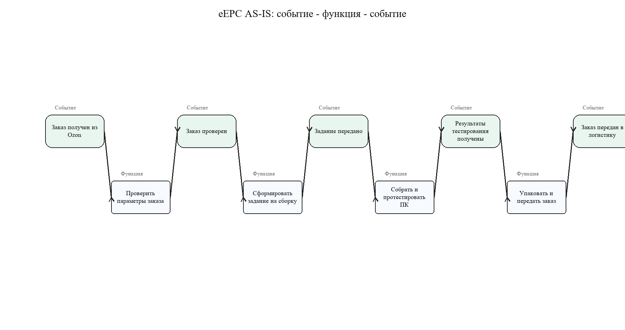
Рисунок 13 - Модель as-is бизнес-процесса в нотации eEPC

3 АНАЛИЗ БИЗНЕС-ПРОЦЕССА

3.1 Анализ проблем бизнес-процесса as-is
Анализ текущего процесса показывает, что основные проблемы связаны с разрывами в информационном сопровождении заказа. Физическая сборка компьютерной системы выполняется последовательно, однако данные о статусах, результатах проверок и основаниях для передачи заказа на следующий этап не всегда фиксируются в едином цифровом контуре.
Таблица 4 - Проблемы текущего бизнес-процесса
Проблема | Проявление | Последствие
Ручная фиксация результатов тестирования | Результаты проверок и видеоотчеты сохраняются вне единого реестра. | Повышается риск потери данных и усложняется подтверждение качества.
Разрозненное хранение данных | Информация о заказе, комплектации, тестах и отгрузке находится в разных системах и файлах. | Увеличивается время поиска информации и контроля исполнения.
Ручной контроль комплектности | Проверка соответствия конфигурации зависит от внимательности ответственного сотрудника. | Возможны ошибки комплектации и задержки.
Задержки передачи статусов | Статусы обновляются после выполнения ручных операций. | Клиент и маркетплейс получают информацию с задержкой.
Структурный анализ показывает концентрацию управленческих и контрольных действий у руководителя производственного участка. Логический анализ показывает, что в текущем процессе недостаточно формализованы условия перехода заказа между этапами.

3.2 Оценка стоимости выполнения бизнес-процесса as-is
Функционально-стоимостная оценка в таблице 5 выполнена на основе допущений о средней продолжительности работ и рыночных ставках исполнителей. Расчет отражает ориентировочные затраты на сопровождение одного заказа и используется для сравнения вариантов as-is и to-be.
Таблица 5 - Оценка стоимости выполнения процесса as-is
Этап | Исполнитель | Время, ч | Ставка, руб./ч | Стоимость, руб.
Прием и регистрация заказа | Руководитель производственного участка | 0,30 | 650 | 195
Проверка конфигурации и наличия комплектующих | Руководитель производственного участка | 0,70 | 650 | 455
Сборка базовой платформы | Платформер | 1,20 | 550 | 660
Окончательная сборка и подключение | Сборщик | 1,50 | 550 | 825
Тестирование и фиксация результатов | Сборщик | 0,80 | 550 | 440
Упаковка и документы | Сборщик / руководитель | 0,50 | 600 | 300
Передача в логистику и обновление статуса | Водитель / руководитель | 0,30 | 500 | 150
Итого |  | 5,30 |  | 3025

4 РЕИНЖИНИРИНГ БИЗНЕС-ПРОЦЕССА

4.1 Модель бизнес-процесса to-be
Целевой вариант процесса предполагает создание единого цифрового контура сопровождения заказа. Заказ из маркетплейса регистрируется в BPMSoft, получает статус, ответственных и набор контрольных параметров. Дальнейшие действия выполняются через статусы, бизнес-правила и задачи.
Графическое представление модели to-be показано на рисунке 14. В отличие от текущего варианта, контрольные события и переходы между этапами выполняются через BPMSoft, а обязательные данные проверяются до смены статуса заявки.
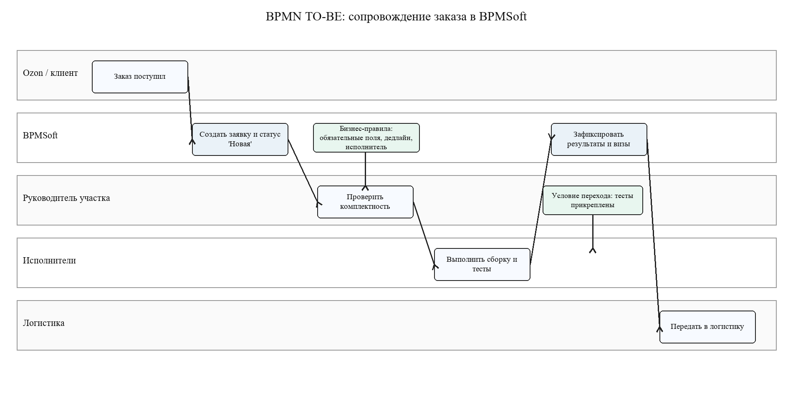
Рисунок 14 - Модель to-be бизнес-процесса в нотации BPMN
- создание централизованного реестра заказов с едиными статусами выполнения;
- автоматизация обязательной фиксации результатов тестирования;
- контроль дедлайнов и назначение ответственных по этапам;
- автоматическая проверка заполненности критичных полей перед переходом заказа на следующий этап.
Таблица 6 - Сравнение моделей as-is и to-be
Характеристика | As-is | To-be
Учет заказов | Разрозненные данные из маркетплейса, CMS и файлов. | Единый реестр заявок в BPMSoft.
Контроль статусов | Обновление зависит от ручных действий сотрудников. | Статусы управляют этапами процесса и задачами.
Результаты тестирования | Фиксируются вручную и хранятся отдельно. | Прикрепляются к заявке и становятся обязательным условием перехода.
Прозрачность | Сложно быстро установить состояние заказа. | Состояние заказа видно по карточке, задачам и журналу процесса.

4.2 Оценка изменения характеристик бизнес-процесса
Таблица 7 - Оценка стоимости выполнения процесса to-be
Этап | Исполнитель | Время, ч | Ставка, руб./ч | Стоимость, руб.
Автоматизированная регистрация и проверка полей | Руководитель производственного участка | 0,15 | 650 | 98
Проверка конфигурации и наличия комплектующих | Руководитель производственного участка | 0,45 | 650 | 293
Сборка базовой платформы | Платформер | 1,20 | 550 | 660
Окончательная сборка и подключение | Сборщик | 1,50 | 550 | 825
Тестирование с обязательной фиксацией результата | Сборщик | 0,60 | 550 | 330
Упаковка и документы | Сборщик / руководитель | 0,40 | 600 | 240
Передача в логистику и автоматизированное обновление статуса | Водитель / руководитель | 0,20 | 500 | 100
Итого |  | 4,50 |  | 2546
Таблица 8 - Ожидаемый эффект реинжиниринга
Показатель | До реинжиниринга | После реинжиниринга | Изменение
Трудоемкость сопровождения заказа | 5,3 ч | 4,5 ч | -0,8 ч
Стоимость сопровождения заказа | 3025 руб. | 2546 руб. | -479 руб.
Контроль качества | Частично ручной | Обязательная фиксация результатов | Снижение риска пропуска проверки
Прозрачность статуса | Зависит от ручных обновлений | Видна в карточке BPMSoft | Повышение управляемости

4.3 Реализация бизнес-процесса в ПО BPMSoft
Для реализации целевого процесса в BPMSoft, показанной на рисунках 6-10, создается рабочее место и раздел заявок, где фиксируются данные заказа, заявитель, исполнитель, статус, отдел, тип заявки, расходы и сроки выполнения. Для исключения произвольного ввода используются справочники статусов, отделов и типов заявок.
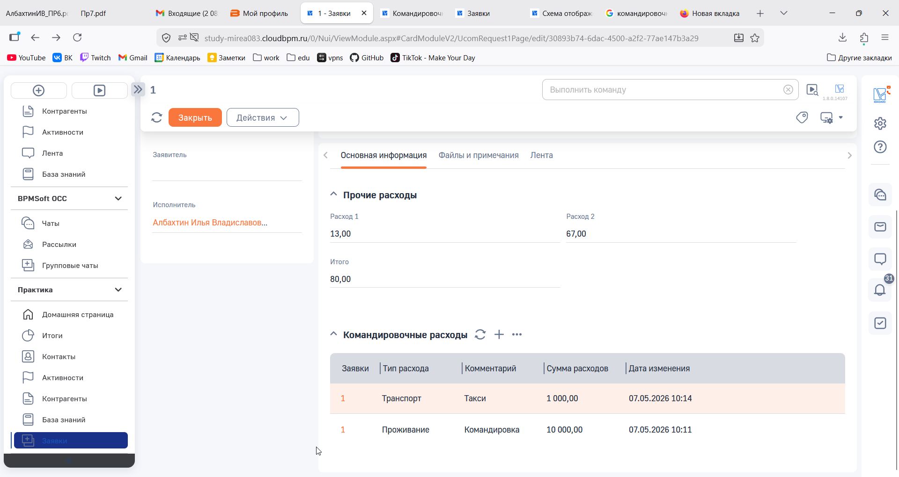
Рисунок 6 - Раздел заявок в BPMSoft
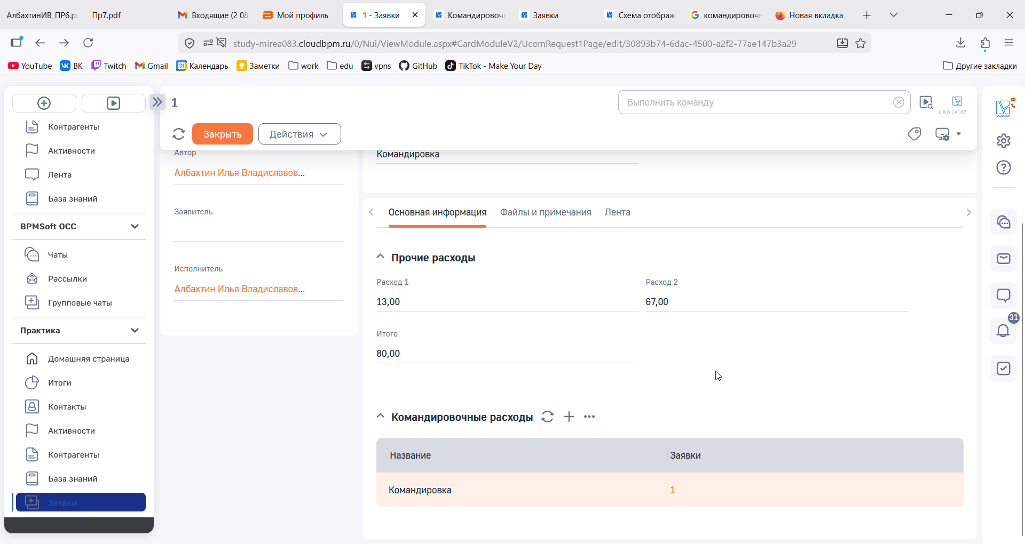
Рисунок 7 - Карточка заявки и поля процесса в BPMSoft
На следующем этапе настраивается кейс по статусам заявки. Переходы между стадиями используются как формализованные контрольные точки процесса. Для подтверждения выполнения отдельных этапов создаются задачи и шаги, включая подтверждение заявки и визирование.
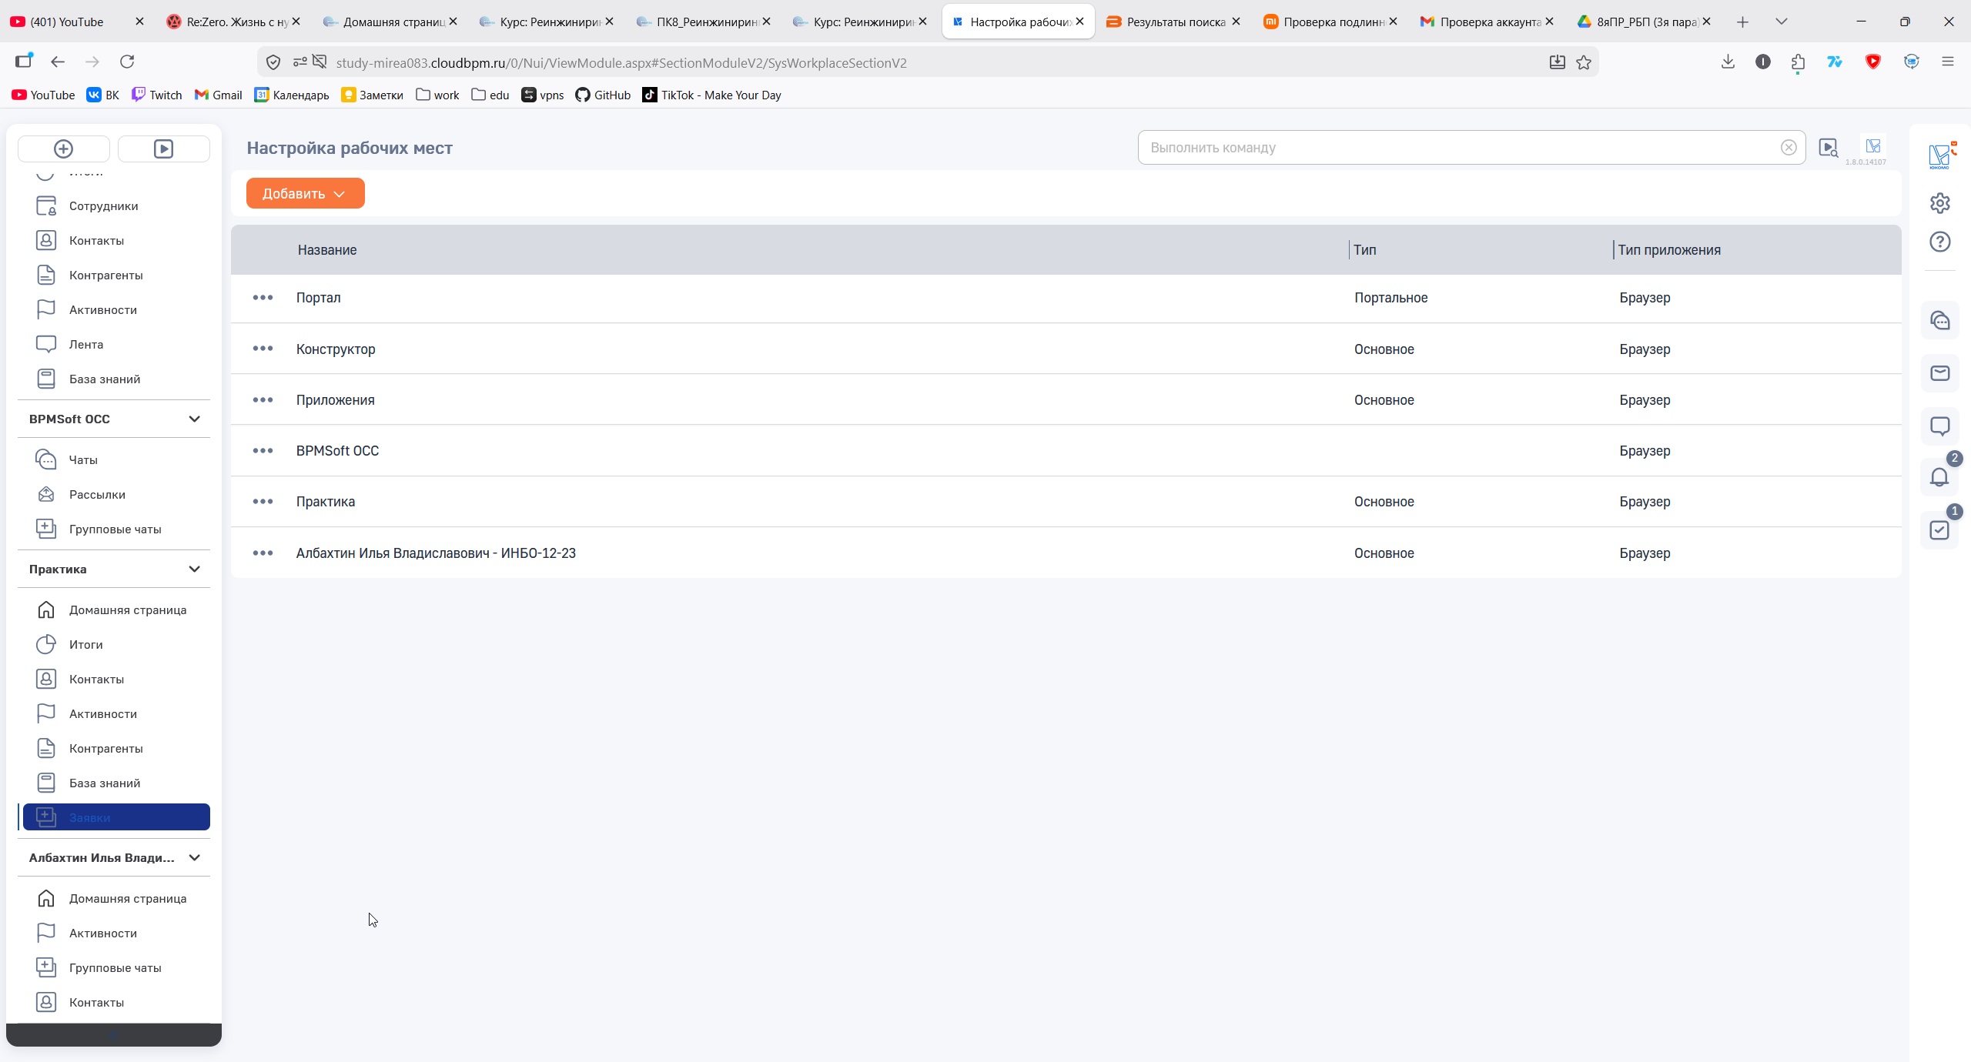
Рисунок 8 - Настройка кейса по статусам заявки
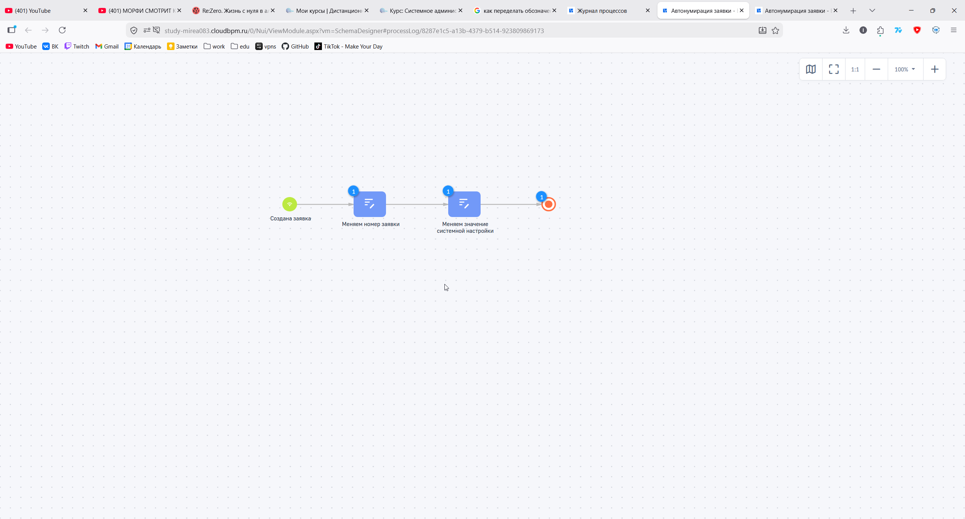
Рисунок 9 - Схема бизнес-процесса в BPMSoft
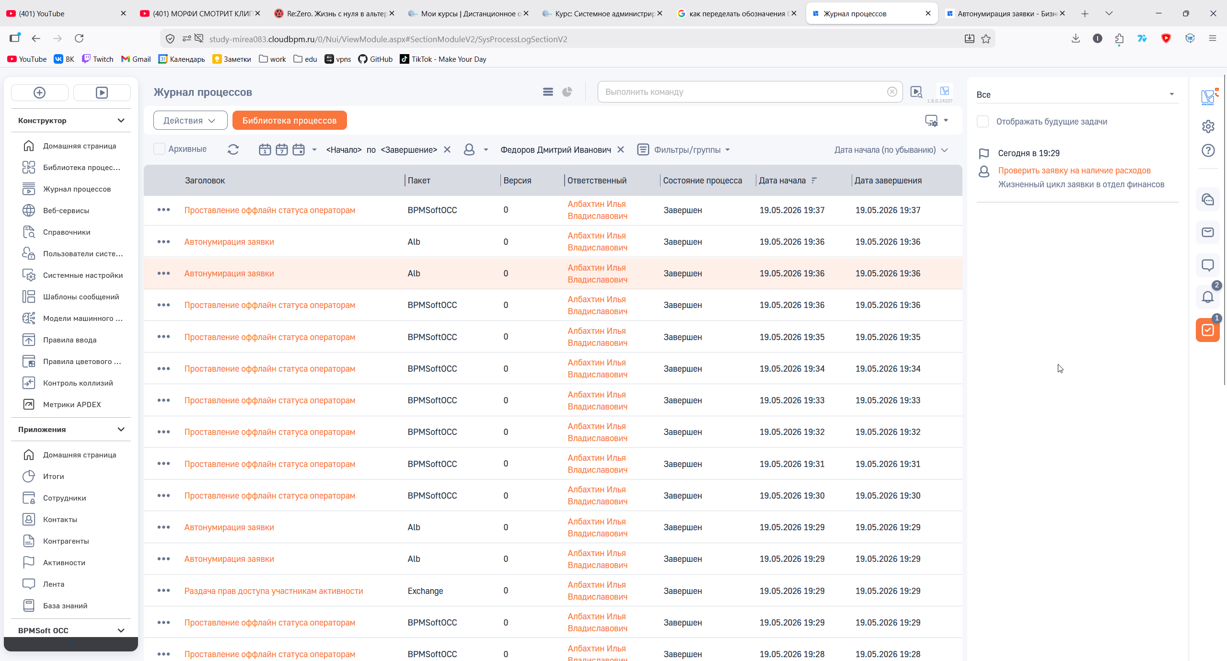
Рисунок 10 - Журнал процессов и контроль выполнения

ЗАКЛЮЧЕНИЕ
В курсовой работе рассмотрен бизнес-процесс «Сопровождение заказов на поставку компьютерных систем» в ООО «Юкомс». Дана характеристика организации, описаны участники процесса, информационные потоки, ресурсное обеспечение и текущая модель выполнения заказа.
В ходе анализа выявлены проблемы текущего процесса: ручная фиксация результатов тестирования, разрозненное хранение данных, риск ошибок при проверке конфигураций, задержки обновления статусов и высокая концентрация контрольных функций у руководителя производственного участка.
Для устранения выявленных проблем предложен вариант реинжиниринга, основанный на использовании BPMSoft как единого цифрового контура сопровождения заказов. Предложенные изменения позволяют сократить трудоемкость процесса, повысить прозрачность выполнения заказов, унифицировать контроль качества и снизить вероятность ошибок.

СПИСОК ИСПОЛЬЗОВАННЫХ ИСТОЧНИКОВ И ЛИТЕРАТУРЫ
- Рочев К. В. Информационные технологии. Анализ и проектирование информационных систем : учебное пособие для вузов. - Санкт-Петербург : Лань, 2022. - 128 с.
- Одинцова М. А. Предметно-ориентированные информационные системы. Практикум : учебное пособие. - Москва : РТУ МИРЭА, 2022. - 106 с.
- Одинцова М. А. Информационные системы управления торговым предприятием : учебно-методическое пособие. - Москва : РТУ МИРЭА, 2020. - 61 с.
- Остроух А. В., Суркова Н. Е. Проектирование информационных систем : монография. - Санкт-Петербург : Лань, 2021. - 164 с.
- Лентяева Т. В., Лагунова А. Д. Информационный менеджмент : учебное пособие. - Москва : РТУ МИРЭА, 2021. - 128 с.
- Кириллина Ю. В. Реинжиниринг бизнес-процессов : методические рекомендации. - Москва : РТУ МИРЭА, 2021. - 31 с.
- APQC Process Classification Framework. URL: https://www.apqc.org/.
- BPMSoft. Документация по настройке разделов, кейсов и бизнес-процессов. URL: https://www.bpmonline.com/.

ПРИЛОЖЕНИЕ А
Материалы, требующие уточнения перед защитой: наличие обязательных моделей IDEF0, BPMN и eEPC именно для процесса ООО «Юкомс»; точные ставки оплаты труда и нормативы времени, если требуется расчет по фактическим данным; актуальность реквизитов организации; финальное обновление автоматического содержания в Microsoft Word.

